**Новые медицинские издания в электронном виде**

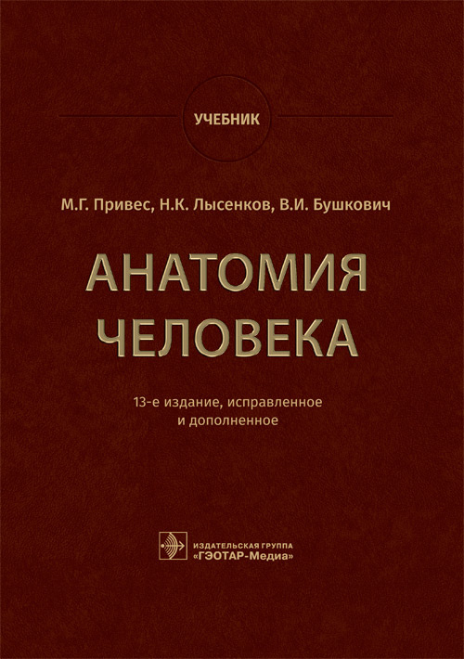**Привес, М. Г.** Анатомия человека : учебник / М. Г. Привес, Н. К. Лысенков, В. И. Бушкович. - 13-е изд. , испр. и доп. - Москва : ГЭОТАР-Медиа, 2024. - 896 с. - ISBN 978-5-9704-8756-3. - Текст : электронный // ЭБС "Консультант студента" : [сайт]. - URL : <https://www.studentlibrary.ru/book/ISBN9785970487563.html> (дата обращения: 03.10.2024). - Режим доступа : по подписке.

Учебник является фундаментальным трудом, которому в 2022 г. исполнилось 90 лет.

В нем представлены всеобъемлющие сведения по функциональной анатомии человека. Приведены общие данные о строении тела человека, детально рассмотрены опорно-двигательный аппарат, внутренние органы, нервная система и органы чувств. Книга содержит иллюстрации, которые стали классическими. Термины соответствуют международной анатомической номенклатуре.

Издание предназначено **студентам медицинских вузов**, а также может быть полезным всем интересующимся анатомией.

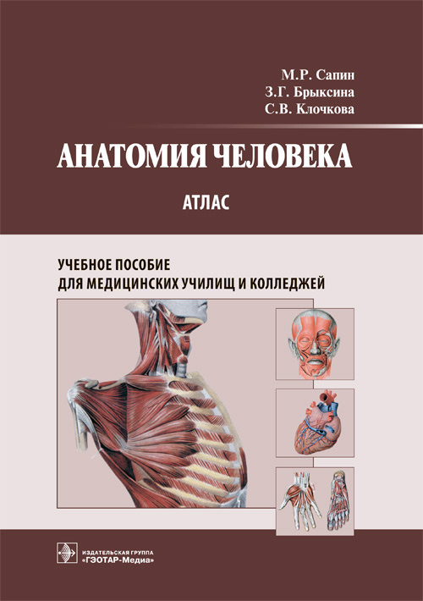**Сапин, М. Р.** Анатомия человека : атлас : учеб. пособие для медицинских училищ и колледжей / М. Р. Сапин, З. Г. Брыксина, С. В. Клочкова. - Москва : ГЭОТАР-Медиа, 2025. - 376 с. - ISBN 978-5-9704-8783-9. - Текст : электронный // ЭБС "Консультант студента" : [сайт]. - URL : <https://www.studentlibrary.ru/book/ISBN9785970487839.html> (дата обращения: 02.10.2024). - Режим доступа : по подписке.

Настоящий атлас содержит более 400 рисунков отдельных органов, частей тела и более мелких структур. Каждый рисунок снабжен подписью, все элементы даны в соответствии с Международной анатомической номенклатурой.  
  
Изображения в атласе расположены в последовательности, которая принята в учебниках анатомии человека. Вначале дана анатомия костей скелета, соединений костей (суставов), мышц, действующих на кости. Затем приведено строение внутренних органов (пищеварительной, дыхательной, мочевыделительной и половой систем), органов иммунной и лимфатической систем, сердца и кровеносных сосудов (артерий и вен), нервной системы (головного и спинного мозга, нервов), органов чувств (зрения, слуха, обоняния, вкуса).

Атлас нормальной анатомии соответствует требованиям государственного образовательного стандарта и адресован в качестве учебного пособия студентам и преподавателям медицинских училищ и колледжей.

* Ссылка на полный текст: <https://www.studentlibrary.ru/book/ISBN9785970487839.html> (дата обращения: 02.10.2024).

❓Регистрироваться в "Консультант студента" необходимо в ЛОКАЛЬНОЙ сети вуза, например, в Электронном читальном зале библиотеки

* Руководство по регистрации в электронных ресурсах - <https://www.volgmed.ru/uploads/files/2019-8/115818-registraciya_v_ebs_prepodavatelyam_aspirantam_ordinatoram_sotrudnikam.pdf>

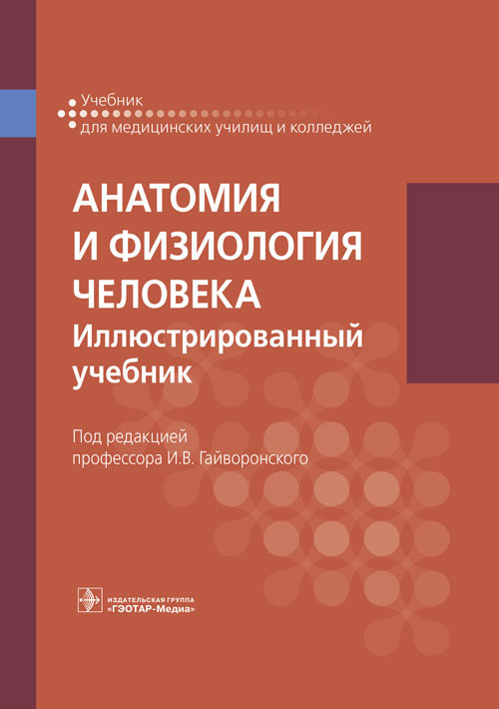**Анатомия и физиология человека.** Иллюстрированный учебник / под ред. И. В. Гайворонского. - Москва : ГЭОТАР-Медиа, 2025. - 672 с. - ISBN 978-5-9704-8833-1. - Текст : электронный // ЭБС "Консультант студента" : [сайт]. - URL : <https://www.studentlibrary.ru/book/ISBN9785970488331.html> (дата обращения: 02.10.2024). - Режим доступа : по подписке.

Анатомия и физиология являются фундаментальными науками в системе медицинского образования. Главной задачей этих наук является формирование комплексного представления о строении и функциях человеческого организма. Анатомия и физиология создают необходимую базу для последующего успешного освоения клинических дисциплин. Медицинский работник, знающий строение организма человека и понимающий механизмы функционирования его структур, способен поставить точный диагноз, подобрать и назначить адекватное лечение и порекомендовать необходимый комплекс мероприятий по соблюдению здорового образа жизни.

В учебнике приведены современные сведения о строении и функциях человеческого организма, общие и частные вопросы анатомии и физиологии человека в соответствии с государственным образовательным стандартом для средних профессиональных медицинских учебных заведений. Материал изложен кратко, систематично, с использованием последних достижений смежных теоретических и клинических дисциплин. Терминология приведена согласно международной номенклатуре, текст иллюстрирован классическими и оригинальными рисунками, содержит справочный материал, необходимый для среднего медицинского персонала.

Издание предназначено студентам средних профессиональных медицинских учебных заведений, а также может быть использовано как пособие при изучении анатомии и физиологии человека на биологических, спортивных и психологических факультетах высших учебных заведений.

* Ссылка на полный текст: <https://www.studentlibrary.ru/book/ISBN9785970488331.html> (дата обращения: 02.10.2024).

❓Регистрироваться в "Консультант студента" необходимо в ЛОКАЛЬНОЙ сети вуза, например, в Электронном читальном зале библиотеки

* Руководство по регистрации в электронных ресурсах - <https://www.volgmed.ru/uploads/files/2019-8/115818-registraciya_v_ebs_prepodavatelyam_aspirantam_ordinatoram_sotrudnikam.pdf>

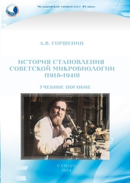**Горшенин, А. В.** История становления советской микробиологии (1918–1940) : учебное пособие / А. В. Горшенин. – Самара, 2024. - 155 с.- Текст : электронный // Лань : электронно-библиотечная система. - URL: <https://e.lanbook.com/book/429713> (дата обращения: 04.10.2024). - Режим доступа: для авториз. пользователей.

В издании освещается краткая история зарождения микробиологии в мире и в дореволюционной России, основной же акцент сделан на становлении советской микробиологии в период 1918–1940 гг.

Учебное пособие предназначено для изучения дисциплин «История России» и «История медицины», но также может применяться при освоении дисциплины «Микробиология, вирусология».

Пособие подготовлено в соответствии с требованиями Федерального государственного образовательного стандарта высшего образования РФ по специальности 31.05.**01 Лечебное дело.**

* Ссылка на полный текст: <https://e.lanbook.com/book/429713> (дата обращения: 04.10.2024).

❓ Регистрироваться необходимо в ЛОКАЛЬНОЙ сети вуза, например, в Электронном читальном зале библиотеки

* Руководство по регистрации в электронных ресурсах - <https://www.volgmed.ru/uploads/files/2019-8/115818-registraciya_v_ebs_prepodavatelyam_aspirantam_ordinatoram_sotrudnikam.pdf>

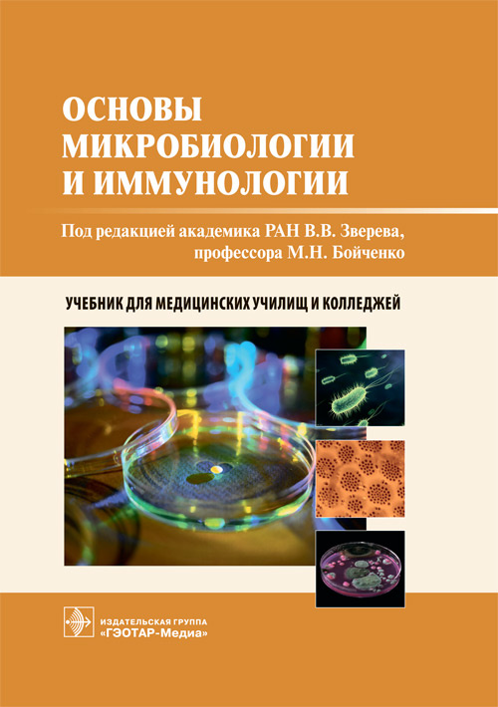**Основы микробиологии и иммунологии** : учебник / под ред. В. В. Зверева, М. Н. Бойченко. - Москва : ГЭОТАР-Медиа, 2025. - 368 с. - ISBN 978-5-9704-8831-7. - Текст : электронный // ЭБС "Консультант студента" : [сайт]. - URL : <https://www.studentlibrary.ru/book/ISBN9785970488317.html> (дата обращения: 02.10.2024). - Режим доступа : по подписке.

Учебник соответствует программе, разработанной ГАПОУ "Казанский медицинский колледж" на основе федерального государственного образовательного стандарта среднего профессионального образования по специальностям 31.02.01 "Лечебное дело", 32.02.02 "Акушерское дело", 34.02.01 "Сестринское дело".

Книга включает 15 глав, в которых рассмотрены вопросы общей и частной микробиологии, вирусологии и иммунологии. Особое внимание уделено вопросам забора и доставки в лабораторию исследуемого материала, уничтожения биологических отходов. Теоретический материал проиллюстрирован таблицами и рисунками. К каждой главе даны вопросы для самоконтроля.

Издание предназначено студентам медицинских **училищ и колледжей**.

* Ссылка на полный текст: <https://www.studentlibrary.ru/book/ISBN9785970488317.html> (дата обращения: 02.10.2024).

❓Регистрироваться в "Консультант студента" необходимо в ЛОКАЛЬНОЙ сети вуза, например, в Электронном читальном зале библиотеки

* Руководство по регистрации в электронных ресурсах - <https://www.volgmed.ru/uploads/files/2019-8/115818-registraciya_v_ebs_prepodavatelyam_aspirantam_ordinatoram_sotrudnikam.pdf>

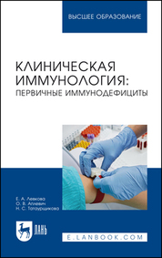**Левкова, Е. А.** Клиническая иммунология: первичные иммунодефициты : учебное пособие для вузов / Е. А. Левкова, О. В. Аплевич, Н. С. Татаурщикова. - Санкт-Петербург : Лань, 2024. - 68 с. - ISBN 978-5-507-49370-8. - Текст : электронный // Лань : электронно-библиотечная система. - URL: <https://e.lanbook.com/book/417734> (дата обращения: 04.10.2024). - Режим доступа: для авториз. пользователей.

В учебном пособии представлены современные материалы, посвященные актуальным вопросам эпидемиологии первичных дефектов в иммунной системе, механизмам их реализации, клинической и лабораторной диагностики и возможным методам их лечения. Приведены последние данные отечественной и зарубежной литературы. Освещены вопросы современной диагностики первичных иммунодефицитов на антенатальном уровне, а также перспективы лечения, реабилитации рассматриваемой категории пациентов.

* Ссылка на полный текст: <https://e.lanbook.com/book/417734> (дата обращения: 04.10.2024).

❓ Регистрироваться необходимо в ЛОКАЛЬНОЙ сети вуза, например, в Электронном читальном зале библиотеки

* Руководство по регистрации в электронных ресурсах - <https://www.volgmed.ru/uploads/files/2019-8/115818-registraciya_v_ebs_prepodavatelyam_aspirantam_ordinatoram_sotrudnikam.pdf>

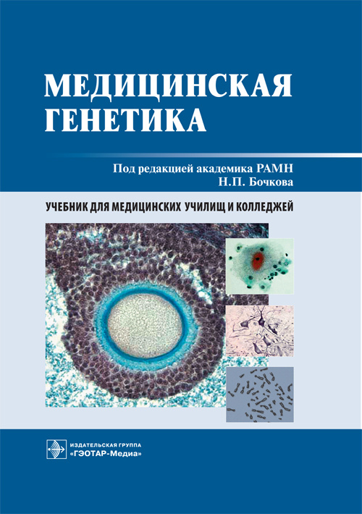**Медицинская генетика :** учебник / под ред. Н. П. Бочкова. - Москва : ГЭОТАР-Медиа, 2024. - 224 с. - ISBN 978-5-9704-8724-2. - Электронная версия доступна на сайте ЭБС "Консультант студента" : [сайт]. URL: <https://www.studentlibrary.ru/book/ISBN9785970487242.html> (дата обращения: 03.10.2024). - Режим доступа: по подписке. - Текст: электронный.

Современная медицинская генетика вооружила клиницистов методами ранней досимптомной (доклинической) и даже пренатальной диагностики наследственных болезней. Интенсивно развиваются (и в некоторых центрах уже применяются) методы преимплантационной (до имплантации зародыша) диагностики.

В учебнике представлены основы общей генетики, подробная характеристика наследственной патологии, вопросы профилактики наследственных болезней.

Издание предназначено студентам медицинских училищ и колледжей.

* Ссылка на полный текст: <https://www.studentlibrary.ru/book/ISBN9785970487242.html> (дата обращения: 03.10.2024).

❓Регистрироваться в "Консультант студента" необходимо в ЛОКАЛЬНОЙ сети вуза, например, в Электронном читальном зале библиотеки

* Руководство по регистрации в электронных ресурсах - <https://www.volgmed.ru/uploads/files/2019-8/115818-registraciya_v_ebs_prepodavatelyam_aspirantam_ordinatoram_sotrudnikam.pdf>

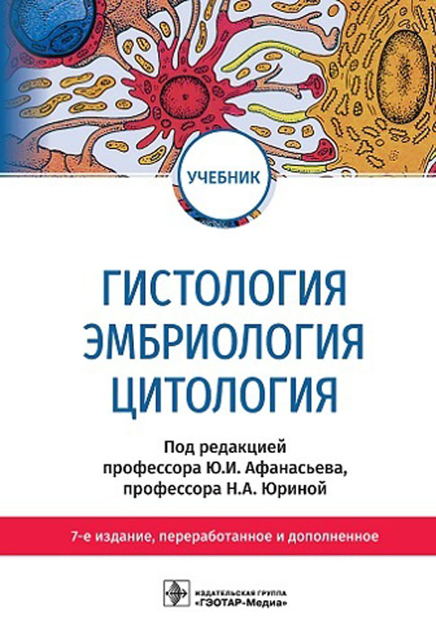**Гистология, эмбриология, цитология** : учебник / Ю. И. Афанасьев, Б. В. Алешин, Н. П. Барсуков [и др. ] ; под ред. Ю. И. Афанасьева, Н. А. Юриной. - 7-е изд. , перераб. и доп. - Москва : ГЭОТАР-Медиа, 2024. - 832 с. - ISBN 978-5-9704-8785-3. - Текст : электронный // ЭБС "Консультант студента" : [сайт]. - URL : <https://www.studentlibrary.ru/book/ISBN9785970487853.html> (дата обращения: 03.10.2024). - Режим доступа : по подписке.

Время привносит свои изменения не только в состав авторского коллектива, но и в учебные планы и программы по гистологии. Открываются новые факты, уточняются гистогенетические процессы, терминология, изменяются трактовки гистологических процессов и др. Также существуют базовые знания, которые отличаются своей консервативностью и вместе с тем логично вписываются в современный уровень знаний о развитии, строении и физиологии клеток, тканей и органов. Сохранить традиционные для отечественной науки принципы изложения предмета, внести необходимые уточнения в текст, а также улучшить наглядность иллюстративного материала и было основной задачей.

В издании представлены основные сведения по цитологии, учение о тканях и органах, описаны последовательные стадии и критические периоды развития человека. Рассмотрены современные данные о регенерации и реактивных изменениях тканей и органов. Материал изложен с гистогенетических позиций с учетом возрастных изменений тканей и органов.

Учебник предназначен **студентам медицинских вузов, а также может представлять интерес для врачей-интернов, ординаторов, аспирантов, преподавателей**.

* Ссылка на полный текст: <https://www.studentlibrary.ru/book/ISBN9785970487853.html> (дата обращения: 03.10.2024).

❓Регистрироваться в "Консультант студента" необходимо в ЛОКАЛЬНОЙ сети вуза, например, в Электронном читальном зале библиотеки

* Руководство по регистрации в электронных ресурсах - <https://www.volgmed.ru/uploads/files/2019-8/115818-registraciya_v_ebs_prepodavatelyam_aspirantam_ordinatoram_sotrudnikam.pdf>

Составитель Главный библиограф Е. В. Спивакова